ESCUELA SECUNDARIA PUERTO DE ALVARADO NÚMERO 181

TURNO MATUTINO 2020- 2021

GRUPOS 2A, 2B y 2C

**ACTIVIDADES DEL 01 AL 05 DE MARZO 2021**

1. Complete the questionnaire asking your family example Do you like fish?

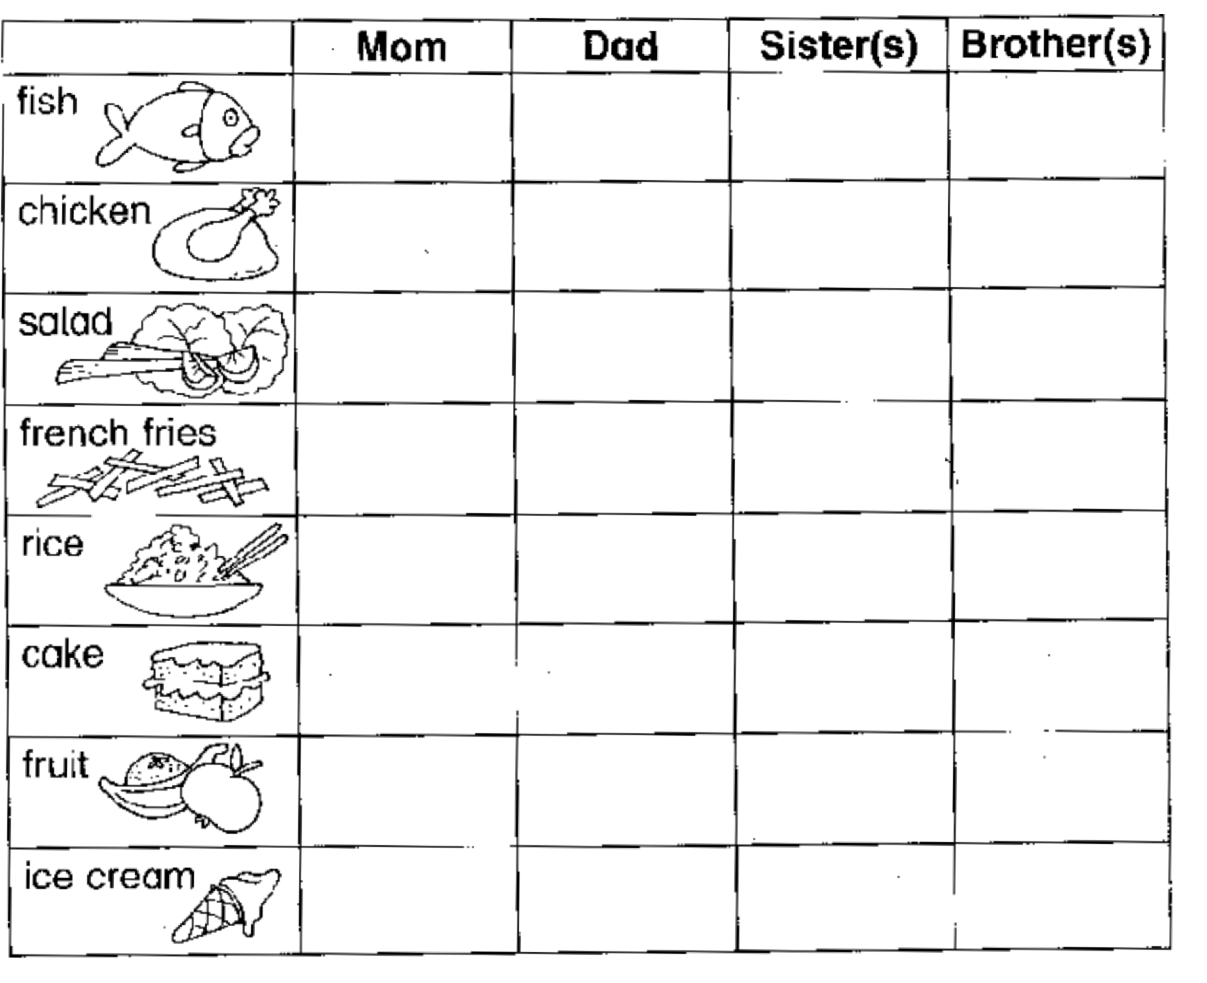

1. Find the following words:

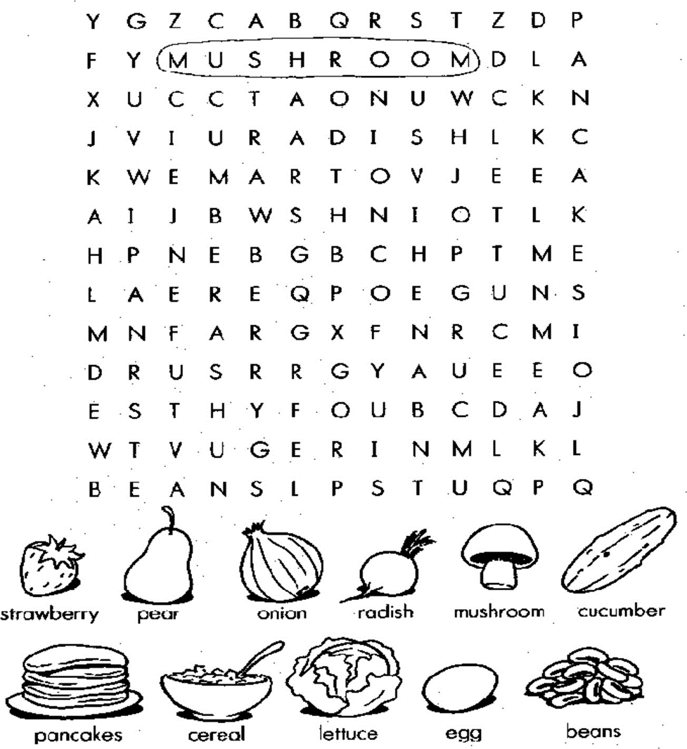

**NOTA:**

* **FECHA DE ENTREGA: VIERNES 05 DE MARZO**
* Enviarla al correo: [**jesusmirandacruz78@gmail.com**](mailto:jesusmirandacruz78@gmail.com)

ESCUELA SECUNDARIA PUERTO DE ALVARADO NÚMERO 181

TURNO MATUTINO 2020- 2021

GRUPOS 2A, 2B y 2C

**ACTIVIDADES DEL 08 AL 12 DE MARZO 2021**

1. Pon el nombre de la parte de la cara que corresponda:

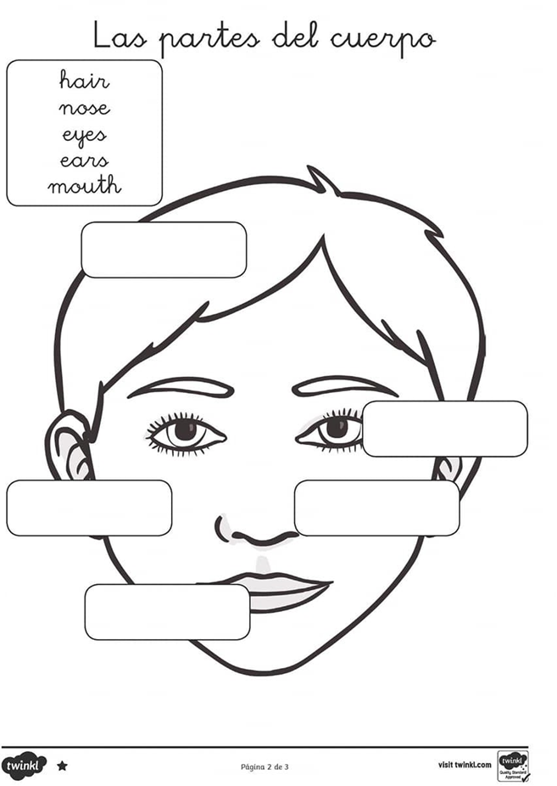

1. Pon el nombre de la parte del cuerpo que corresponda:

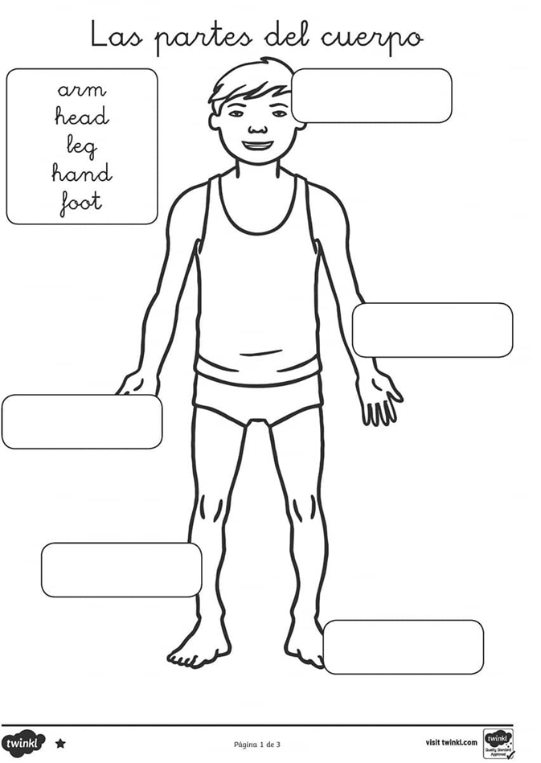

**NOTA:**

* **FECHA DE ENTREGA: VIERNES 12 DE MARZO**
* Enviarla al correo: [**jesusmirandacruz78@gmail.com**](mailto:jesusmirandacruz78@gmail.com)